|  |  |
| --- | --- |
| TRƯỜNG THCS BÌNH AN | **PHIẾU HƯỚNG DẪN HỌC SINH TỰ HỌC** |
| KHỐI LỚP 7 | Môn: Mĩ Thuật |
| Thời gian: **Tuần 3:** Từ 20/9 – 24/9 | Vẽ Theo Mẫu  **CÁI CỐC VÀ QUẢ** |
| GVBM: Nguyễn Phượng Nghi |
| Tên HS:……………………………….. |  |

**I. MỤC TIÊU CẦN ĐẠT**

- Biết cách vẽ theo mẫu

- Vẽ được bài tập theo yêu cầu của GV

**II. NỘI DUNG BÀI HỌC**

1. Cách vẽ theo mẫu

- Quan sát cách vẽ và làm theo từng bước

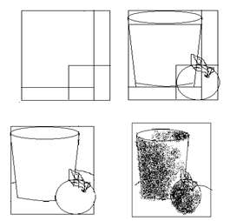

2. Bài tập: Vẽ theo mẫu cái ca và quả

|  |  |
| --- | --- |
| TRƯỜNG THCS BÌNH AN | **PHIẾU HƯỚNG DẪN HỌC SINH TỰ HỌC** |
| KHỐI LỚP 7 | Môn: Mĩ Thuật |
| Thời gian: **Tuần 4:** Từ: Từ 27/9 – 1/10 | Vẽ Trang Trí  **TẠO HỌA TIẾT TRANG TRÍ** |
| GVBM: Nguyễn Phượng Nghi |
| Tên HS:……………………………….. |  |

**I. MỤC TIÊU CẦN ĐẠT**

- Nhận biết những cái đẹp trong cuộc sống quanh em

- Vẽ được bài tập theo yêu cầu của GV

**II. NỘI DUNG BÀI HỌC**

**1. Cách tạo họa tiết**

+ quan sát mẫu vật

+ ghi chép (vẽ lại hình gần giống mẫu nhất)

+ Đơn giản bớt nét của vật mẫu (vẫn giữ được hình dáng của vật mẫu)

+ Cách điệu và vẽ màu cho họa tiết

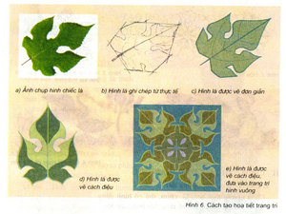

**2. Bài tập:**

a. Tạo một họa tiết (Tự do lựa chọn chủ đề là ho, lá, chim, thú...)

b. Vẽ màu cho họa tiết đã tạo